Задание 1
1.1
2^{n} + x
2⁸ = 256
256 + (−100) = 156
156 = 128 + 16 + 8 + 4 = 10011100 = 9C
15610₁₀ = 10011100₂ = 9C₁₆
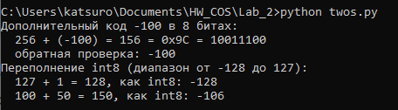
Задание 2
2.1
−2ⁿ⁻¹ до 2ⁿ⁻¹ − 1
−2⁷ до 2⁷−1
Для 8 бит это от −128 до 127
Для 16 бит — от −32 768 до 32 767
Для 32 бит — от −2 147 483 648 до 2 147 483 647
2.2
Результаты выполнения программы:
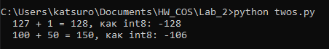
2.3
При сложении 127 + 1 математически получается 128. Однако диапазон знакового 8-разрядного числа составляет от −128 до 127, поэтому число 128 не помещается в поле. В двоичном виде 128 представляется как 10000000₂, где старший бит равен 1, поэтому результат интерпретируется как отрицательное число. Его значение в дополнительном коде получается как 128 − 256 = −128.
При сложении 100 + 50 математически получается 150. Число 150 также не помещается в знаковое 8-разрядное поле. В двоичном виде 150 = 10010110₂, старший бит равен 1, поэтому число интерпретируется как отрицательное. Его значение получается как 150 − 256 = −106. Таким образом, программа выводит −106.

Задание 3
3.2
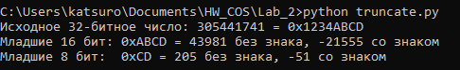
3.3
Исходное число 0x1234ABCD является положительным. При усечении до 16 бит отбрасываются старшие 16 бит 0x1234, и остаётся 0xABCD, то есть в двоичном виде 1010 1011 1100 1101. Старший бит оставшегося 16-разрядного числа равен 1, поэтому при интерпретации как знакового числа оно считается отрицательным и имеет значение 43981 – 65636 = -21555.
При усечении до 8 бит остаётся только 0xCD, то есть 1100 1101. Его старший бит также равен 1, поэтому это число также интерпретируется как отрицательное. Однако количество бит стало меньше, поэтому значение получается другим: 205 - 256 = -51.
Таким образом, отрицательность результата определяется не исходным знаком числа, а значением старшего бита после усечения.
Задание 4
4.2
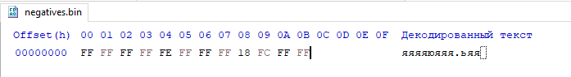
4.3. Анализ дампа
Дамп файла:
FF FF FF FF FE FF FF FF 18 FC FF FF
Разбиваем его на три группы по четыре байта:
FF FF FF FF = -1
FE FF FF FF = -2
18 FC FF FF = -1000
Число -1 в 32-разрядном дополнительном коде представляется как:
2³² − 1 = 4294967295 = 0xFF FF FF FF
В двоичном виде это 32 единицы:
+1 = 00000000 00000000 00000000 00000001 = компьютер переворачивает и добавялет 1
-1 = 11111111 11111111 11111111 11111111
Каждые восемь единиц образуют байт FF, поэтому число -1 хранится в файле как последовательность:
FF FF FF FF
Таким образом, последовательность FF FF FF FF является 32-разрядным представлением числа -1 в дополнительном коде
Задание 5
Мое отрицательное число:
x = −1000
Для получения 16-разрядного дополнительного кода:
2¹⁶ + (−1000) = 65536 − 1000 = 64536
В шестнадцатеричной системе:
64536=0xFC18
16-разрядный дополнительный код числа -1000:
1111 1100 0001 1000 или 0xFC18
Для обратной проверки:
64536 – 65536 = −1000
Следовательно, полученный дополнительный код 0xFC18 действительно соответствует числу -1000
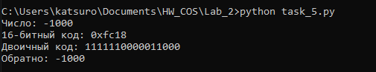

Задание 6
Как мы знаем, для знакового 8-разрядного числа диапазон допустимых значений составляет от -128 до 127
Необходимо найти минимальное положительное k, при котором выражение 120 + k выходит за пределы этого диапазона
При k = 7:
120 + 7 = 127 - что ещё входит в допустимый диапазон\
При k = 8:
120 + 8 = 128 - а число 128 уже не представляется знаковым 8-разрядным числом
Следовательно, минимальное значение:
k = 8
При переполнении значение 128 в 8-разрядном дополнительном коде имеет битовую форму 10000000 и интерпретируется как -128
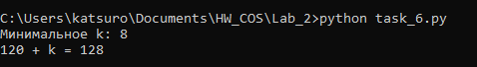
Задание 7
Целочисленное переполнение не является ошибкой процессора, поскольку процессор выполняет арифметические операции в пределах разрядности, заданной для данного типа данных. Если результат не помещается в доступное количество бит, происходит переполнение, и получившаяся последовательность бит интерпретируется согласно правилам данного типа данных. Поэтому программа должна учитывать допустимый диапазон значений и при необходимости проверять возможность переполнения.
Если переполненное значение используется для расчёта размера буфера, может быть выделено недостаточно памяти. При последующей записи данных возможен выход за границы буфера, что может привести к повреждению данных или другим ошибкам программы.
Контрольные вопросы к защите:
- Дополнительный код — это способ представления отрицательных целых чисел в двоичной системе. Чтобы получить дополнительный код отрицательного числа в поле из n бит, к числу прибавляют 2^{n}, а затем записывают результат в двоичном виде.
- В n битах всего: 2^{n} различных комбинаций
Для знакового числа один бит используется как знак. В дополнительном коде комбинация 10000000 (для 8 бит) используется для числа -128, а положительного числа +128 нет.
Поэтому диапазон:
−128 до 127, то есть 128 отрицательных и 127 положительных и тем самым, отрицательных значений на одно больше, чем положительных.

- Для 8 бит это от −128 до 127
Для 16 бит — от −32 768 до 32 767
Для 32 бит — от −2 147 483 648 до 2 147 483 647
- Математически:
100 + 50 = 150
Однако диапазон знакового 8-разрядного числа составляет от -128 до 127, поэтому число 150 не помещается в поле. В двоичном виде 150 = 10010110₂. Старший бит равен 1, поэтому результат интерпретируется как отрицательное число.
Для получения его значения:
150 – 256 = -106
Таким образом, при переполнении результат 100 + 50 в 8 - разрядном знаковом поле интерпретируется как -106.
- При усечении старшие биты отбрасываются, а оставшиеся младшие биты рассматриваются как новое 16-разрядное число. Если старший бит оставшихся 16 бит равен 1, то при знаковой интерпретации число считается отрицательным.
Например:
0x1234ABCD после усечения до 16 бит превращается в 0xABCD.
В двоичном виде:
1010 1011 1100 1101
Старший бит равен 1, поэтому число интерпретируется как отрицательное:
43981 – 65536 = -21555
Таким образом, исходное число было положительным, но после усечения изменился набор оставшихся битов, поэтому его знаковая интерпретация стала отрицательной.
- В дополнительном коде число -1 представляется одними единицами.
Для 8 бит:
11111111 = FF
Для 16 бит:
11111111 11111111 = FF FF
Для 32 бит:
11111111 11111111 11111111 11111111 = FF FF FF FF
Поэтому независимо от разрядности поля число -1 состоит из последовательности байтов FF.
- Процессор может установить специальный флаг переполнения, но обычно не останавливает выполнение программы и не исправляет результат автоматически. Ответственность за обнаружение и обработку переполнения лежит на программе, если это необходимо для корректной работы.
Например, при операции 127 + 1 возникает переполнение, и результат в 8-разрядном знаковом формате становится -128. Программа должна учитывать возможность такого переполнения и при необходимости проверять его.

